**Opgave 3: Class diagrams and Java code**

**3.1: UML Klassendiagram lezen**

Tijdens de Analyse bij Praxa is gebleken dat sommige producten zijn samengesteld uit   
andere producten die zelf ook weer samengesteld kunnen zijn. Bijvoorbeeld een ‘Bosch Boor Cadeauset’ bestaat uit een boormachine en een ‘drill pack’, welke weer bestaat uit een set steenboortjes en een set metaalboortjes.

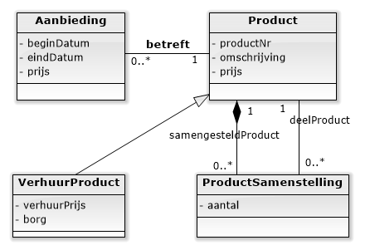

Welke stellingen zijn waar (op basis van het diagram)?

1. Eén Aanbieding kent 0..* Producten
2. Eén Aanbieding heeft een productNr als referentie naar het bijbehorende Product
3. Eén Product kan vaker in de tijd als Aanbieding aangeboden worden
4. Eén Product kan op één moment maar één actieve Aanbieding hebben
5. Eén Product kan een aggregaat vormen met meerdere ProductSamenstellingen
6. Eén ProductSamenstelling kent precies twee Producten
7. Een VerhuurProduct is een aggregaat van Product
8. Een VerhuurProduct heeft een productNr

1 Nee een aanbieding kent 1 product

2 Juist

3 Juist

4 Onjuist, er staat 0..* dus 0 of meer aanbiedingen

5 Juist

6 Juist

7 Juist

8 Juist

**3.2 Domeinmodel op basis van Kassabon**

Maak een domein-klassendiagram op basis van de onderstaande kassabon met de aanvullende informatie uit de praktijk van Praxa.  
Ga uit van het domein-klassendiagram dat we eerder hebben opgesteld en gebruik daar klassen en associaties uit. Gebruik dezelfde klassennamen.

Onderken en teken op basis van de behandelde leerstof nieuwe domeinklassen, attributen en associaties.

* Ken alle variabelen toe als attributen aan een domeinklasse.
* Specificeer iedere associatie volledig (multiplicity, naam en/of rollen).

PRAXA Amersfoort

Amsterdamseweg 44

Ruilen met bon binnen 8 dagen

In de originele verpakking

|  |  |
| --- | --- |
| 1 * 159014 Schroeven 4*25 100st | 8,95 |
| 3 * 159012 Schroeven 4*35 100st | 29,85 |
| 1 * 500154 Bosch boormachine PM243 | 199,95 |
|  | ====== |
| Totaal incl. BTW | 238,75 |
| BTW: 38,12 |  |
|  |  |
| Betaald met Pinnen | 225,00 |
| Betaald Contant | 15,00 |
| Wisselgeld | 1,25 |

11-08-20xx 14:11 Filiaal 51

Medewerker 12 Kassa 1 Kassabonnr 786549

Aanvullende informatie:

* De aankoop is voor een deel contant betaald, maar voor een deel met een pinpas.   
  Iedere (deel)betaling met een bepaalde betaalwijze moet apart vastgelegd worden, onder andere omdat anders geen goede kascontrole kan worden uitgevoerd aan het eind van de dag (hoeveel moet er contant in kas zitten, hoeveel aan retourbonnen, …).
* Momenteel zijn alleen de volgende betaalwijzen toegestaan: contant, pinpas, retourbon.
* Indien er een (deel)betaling voldaan wordt met een pinpas, dan moeten de volgende gegevens ook worden opgeslagen: periodeNummer, transactieNummer, bankId, kaartNummer.

**3.3 Implementatie-klassendiagram vertalen naar Java-code**

Vertaal het onderstaande klassendiagram naar Java code. Pas de besproken vertaalregels toe.

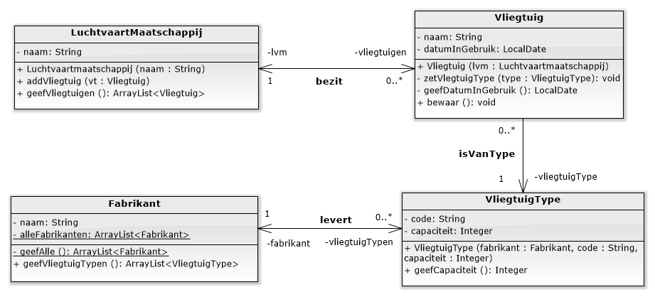

**Toelichting bij dit diagram**

* Bij attributen staat na de : het type.
* Eenvoudig voorbeeld: naam : String
* Het type kan ook een container zijn, zoals een ArrayList.
* Bij operaties kan tussen de haakjes de paramer(s) staan, met hun type.   
  De parameters geven aan wat je bij aanroep van de operatie mee moet geven.  
  Voorbeeld: addVliegtuig (vt : Vliegtuig).
* Bij operaties kan na de () : het type van de return value staan, dus wat je na aanroep terug krijgt.
* Eenvoudig voorbeeld: geefCapaciteit() : Integer
* Het type kan ook een container zijn, zoals een ArrayList.

### 3.4 Domeinmodel op basis van Leveringsbon

Maak een UML-klassendiagram op basis van de onderstaande Leverbon met de aanvullende informatie uit de praktijk van Praxa.

Onderken klassen, attributen en associaties en teken de meest passende UML-concepten.  
Ga uit van het domein klassendiagram dat we eerder hebben opgesteld en gebruik daar klassen en associaties uit. Gebruik dezelfde klassennamen.

**PRAXA Leveringsbon**

Aan Vestiging: Deventer

Adres: Ysselkade 123

Leveringsnummer: 268156

Leveringsdatum: 15-07-20XX

|  |  |  |  |  |
| --- | --- | --- | --- | --- |
| **ProductNr** | **Omschrijving** | **Hoeveelheid** | **BestelNr** | **BestelDatum** |
| 159012 | Schroeven 4*35 100st | 100 | 137524 | 14-07-20XX |
| 159014 | Schroeven 4*25 100st | 200 | 137524 | 14-07-20XX |
| 159015 | Schroeven 4*20 100st | 100 | 137499 | 13-07-20XX |
| 157084 | Boorset steen/metaal | 150 | 137499 | 13-07-20XX |
| 157084 | Boorset steen/metaal | 50 | 137524 | 14-07-20XX |
| 157088 | Boorset steen | 100 | 137376 | 08-07-20XX |

Aanvullende informatie:

* Van product 159012 zijn er 300 besteld in bestelling 137524 door vestiging Deventer.
* Let op het verschil in de twee leverregels van product 157084!
* Als de actuele voorraad van een product in een winkel beneden de normvoorraad (minimum voorraad van dat product in die winkel) komt, wordt door het systeem voorgesteld om de aanvulnorm (het aantal bij te bestellen van dat product in die winkel) bij te bestellen. De magazijnbeheerder kan dit aantal te bestellen verhogen of verlagen, voordat de bestelling de deur uit gaat.
* Bestel- en levernummers moeten uniek zijn (over alle winkels heen).
* Als een bestelling gedaan wordt krijgt deze de status “geregistreerd”. Als de bestelde producten gedeeltelijk geleverd zijn, dan krijgt het de status “geleverd”. Als alle producten geleverd zijn krijgt de bestelling de status “afgehandeld”. Dan wordt tevens de datum vastgelegd bij de bestelling, waarop de laatste levering verwerkt is.